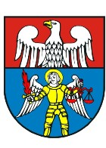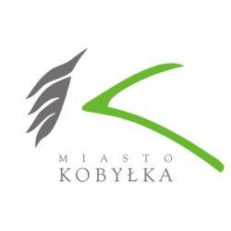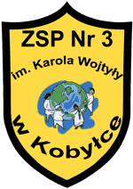

FINAŁ IX POWIATOWEGO KONKURSU POEZJI I PROZY KAROLA WOJTYŁY
19 maja 2014 roku w Zespole Szkół Publicznych nr 3 im. Karola Wojtyły w Kobyłce odbył się finał IX Powiatowego Konkursu Poezji i Prozy Karola Wojtyły.
Przystąpili do niego finaliści szkolnych eliminacji z różnych gimnazjów powiatu wołomińskiego.
Laureatami konkursu zostali: 1 miejsce – Julia Witkowska z Gimnazjum im. Jana Pawła II w Duczkach
2 miejsce - Jakub Dziewulski z ZSP nr 3 im. Karola Wojtyły w Kobyłce
3 miejsce - Weronika Banaszek z Zespołu Szkół nr 5 w Wołominie
Wyróżnienia Starosty Powiatu Wołomińskiego otrzymali:
Marcin Grabiński z Gimnazjum im. Jana Pawła II w Duczkach
Tomasz Burzyński z Gimnazjum im. Jana Pawła II w Duczkach
Klaudia Godlewska z Zespołu Szkół nr 2 im. Prymasa Tysiąclecia w Markach
Maciej Łączyński z Publicznego Gimnazjum nr 1 w Ząbkach
Wyróżnienia Burmistrza Miasta Kobyłka otrzymali:
Julia Witkowska z Gimnazjum im. Jana Pawła II w Duczkach
Jakub Dziewulski z ZSP nr 3 im. Karola Wojtyły w Kobyłce
Weronika Niewiadomska z ZS im. Marii Konopnickiej w Markach
Patronat nad konkursem objęli:
Biskup Diecezjalny Diecezji Warszawsko-Praskiej - Abp Henryk Hoser (patronat honorowy) Starosta Powiatu Wołomińskiego - Piotr Uściński (fundator wyróżnień Starosty) Burmistrz Miasta Kobyłka - Robert Roguski (fundator wyróżnień Burmistrza i pamiątkowych książek dla wszystkich uczestników i przygotowujących ich nauczycieli) Ksiądz Dziekan Jan Andrzejewski – proboszcz parafii św. Trójcy w Kobyłce ( fundator głównych nagród i dodatkowych wyróżnień). Fundatorem statuetek dla uczestników konkursu był Tomasz Szturo, Dyrektor Zespołu Szkół Publicznych nr 3 w Kobyłce.
Konkurs został zorganizowany przez Stowarzyszenie „Trójka” i Zespół Szkół Publicznych nr 3 im. Karola Wojtyły w Kobyłce przy wsparciu młodzieży z Publicznego Gimnazjum nr 3 w Kobyłce. Nad przebiegiem imprezy czuwały: Jolanta Marzanna Skrzypkowska i Alicja Masiejczyk. Serdecznie dziękujemy wszystkim Patronom, fundatorom wielu wspaniałych nagród, uczestnikom, nauczycielom i członkom jury za poświęcony czas.
Organizatorzy: Dyrektor Publicznego Gimnazjum nr 3 w Kobyłce- Tomasz Szturo Prezes Stowarzyszenia „ Trójka „ - Marta Ludwiniak

